**j0088542**

**МБОУ «Лиственская СОШ»**

**ВОСПИТАТЕЛЬНОЕ МЕРОПРИЯТИЕ**

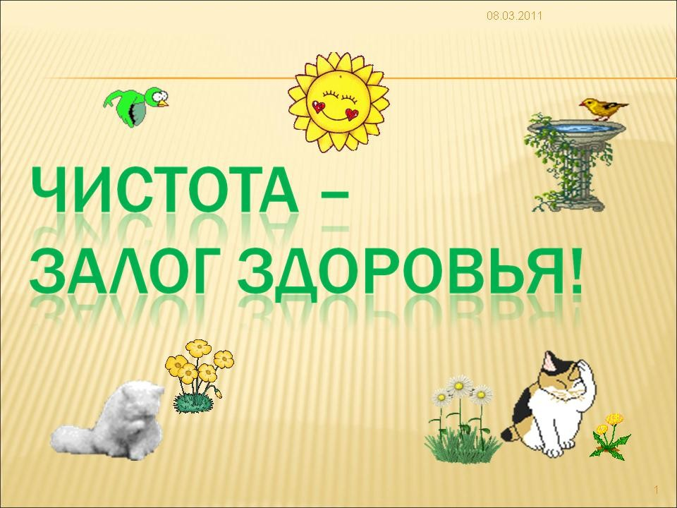

Разработка учителя

Мачулиной Натальи

Павловны

2014 год

j0088542

***ЦЕЛЬ:*** оформить у учащихся представление о здоровье и его значении для человека, развивать навыки соблюдения личной гигиены; расширить и закрепить представление о том, что здоровье – главное богатство каждого человека.

Развивать навыки ответственного отношения к своему здоровью.

Воспитывать навыки здорового питания и здорового образа жизни.

Пропаганда здорового образа жизни.

***ОБОРУДОВАНИЕ:*** загадки, пословицы на карточках, карточки с таблицами «Витамин А», «Витамин В», «Витамин С»; памятка, шарики, карточки со словами по теме «Здоровье», «витаминное» дерево, муляжи овощей и фруктов; шприц и витамины; костюмы зверей, ёлочки; на сцене буквы «Праздник здоровья»; музыкальное оформление.

**ХОД МЕРОПРИЯТИЯ**

**Ведущая.** Здравствуйте, ребята! Сегодня у нас необычная встреча! Она посвящена празднику здоровья. Сегодня мы отправляемся по дороге к доброму здоровью. Что такое здоровье? Любой из вас скажет, что это самое дорогое, что у нас есть. Известный американский врач Поль Брэгг писал: «Самое большое богатство – здоровье. Делай сам в себе здоровье. Купить здоровье нельзя, его можно только заработать своими собственными усилиями». Кстати, давайте проверим, имеете ли вы знания о здоровье и его сохранении. Проведем аукцион слов: назовите слова на тему: «Здоровье» (*Режим, питание, спорт, красивое тело, мускулы, сил, ловкость, витамины, белые зубы и т.д.).*

А красивая улыбка – это тоже залог здоровья, какой праздник без здоровья и без улыбки? Ну ,что же, в путь?

Чтобы громче песни пелись,

Жить чтоб было интересней,

Нужно сильным быть, здоровым,

Эти истины не новы!

Только вы ответьте мне:

Путь к загадочной стране,

Где живет здоровье ваше,

Все ли знают?

Дружно скажем: «Да!»

Со мной моя хорошая, надежная помощница, старый проверенный друг – Чистота!

***Входит чистюля.***

**Чистюля.**

Добрый день! Я – Чистота.

С вами быть хочу всегда.

Я пришла вас научить,

Как здоровье сохранить.

Много грязи вокруг нас,

И она, в недобрый час,

Принесет нам вред, болезни,

Но я дам совет полезный.

Мой совет совсем не сложный –

С грязью будьте осторожны!

***В дверь заглядывает Грязнуля.***

**Грязнуля (вбегает).** Вы про грязь? И я у вас!

***Грязнуля все время чешется, направляется к чистюле.***

**Чистюля.**

Ты ко мне не приближайся!

И ко мне не прикасайся!

**Грязнуля.**

Ах-ах-ах! Какое платье!

Да ведь не на что смотреть!

Я б такое не надела!

У меня - другое дело!

От борща пятно большое,

Вот сметана, вот жаркое,

Вот мороженое ела,

Это - в луже посидела,

Это – клей, а здесь – чернила.

Согласитесь, очень мило!

Я наряд свой обожаю,

На другой не променяю.

Я открою вам секрет:

Лучше платья просто нет!

***Грязнуля здоровается с детьми за руку. Чистюля следом вытирает детям руки полотенцем, запрещает здороваться с Грязнулей. Ведущая и Чистюля оттаскивают Грязнулю от детей.***

**Грязнуля.**

Чистоту я не терплю,

Тараканов, мух люблю.

Пауки и паучата!

Где вы, славные ребята?

Изо всех углов ползите,

Паутины наплетите!

**Танец пауков.**

**Чистюля.**

Быстро веники возьмите,

Пауков вы прогоните!

**Ведущая.** Наши дети любят чистоту, порядок, любят умываться, чистить зубы и делать зарядку.

**Грязнуля.**

Нет, нет, нет! Я вам не верю!

Мне у вас не нравится,

Давайте в лес отправимся!

Точно знаю, что зверята –

Очень славные ребята.

Со мной дружбу заведут

И меня не подведут.

**Ведущая.** Очень хорошо! Замечательно! Давайте посмотрим, найдет ли Грязнуля себе друзей в лесу? Отправляемся в путь. А в пути веселее с песней.

Исполняется песня «Смешинки» (Музыка из песни «Это знает всякий»)

Дед мороз зимой снежинки

Превратить сумел в смешинки.

По дворам они летают,

На губах ребячьих тают.

Ха-ха-ха, ха-ха, веселый смех,

Нам здоровье даст на всех. **(2 раза)**

Если кто-то вдруг заплачет,

В рот к нему смешинка скачет.

Сразу плакса захохочет,

Хочет он или не хочет.

Кружат в небе, как снежинки,

Добродушные смешинки.

Дед Мороз-волшебник знает:

Смех здоровье укрепляет.

**Ведущая.** Вот с такой задорной песенкой про здоровый смех мы и очутились в лесу. **(Шепотом)** Давайте понаблюдаем, что происходит в лесу и как ведут себя зверушки.

***Оформление леса***

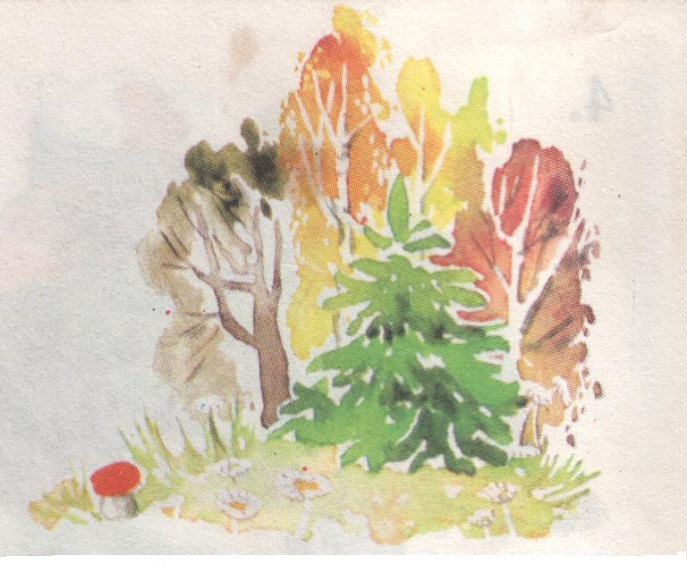

***Появляются Ёж и Волк.***

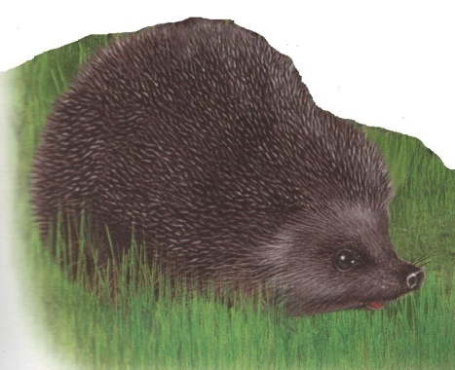**Ёж.**

С добрым утром, дядя Волк!

Почему еще в постели?

Может быть, вы заболели?

**Волк (зевает).**

Я здоров, еще я сплю.

Вставать я рано не люблю.

**Ёж.**

А мы рано просыпаемся

И зарядкой занимаемся.

Зубы чистим каждый день,

И холодною водою

Обливаться нам не лень.

**Волк.**

Зубы чистить я не буду

И не буду мыть посуду.

**Ёж.**

Как же это? Почему?

**Волк.**

Все равно мне ни к чему:

Все меня и так боятся,

Стоит только показаться,

Начинают все дрож-ж-жать,

Смотрят, как бы убежать.

Место тихое найду **(зевает)**

И еще часок вздремну.

***Волк и Ёж уходят.***

***Покачиваясь, выходит Медведь.***

|  |  |
| --- | --- |
| Изображение 046.jpg | **Медведь.**  Обожаю сладкий мёд,  Сам он просится мне в рот.  Ложки нету у меня,  И как вся моя родня,  И как мама, и как папа,  Мед я ем своею лапой.  И всегда перед едой  Лапы мою я водой. |

***Медведь уходит.***

Под музыку вбегают бабочки и танцуют.

**Бабочки.**

Мы бабочки-красавицы

Садимся на цветки,

А крылышки у бабочек

Изящны и легки.

На полянке на лесной

Умываемся росой.

***Бабочки убегают. Выходят две белочки с корзинками.***

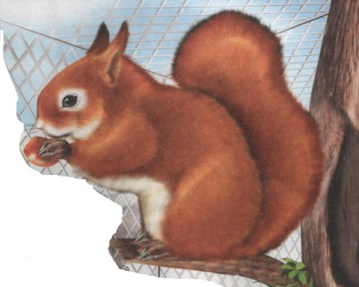

**1-я белочка.**

Мы белки-попрыгуньи,

Большие хлопотуньи.

Целый день в трудах проводим,

Чтоб запас был в кладовых,

Трудимся без выходных.

**2-я белочка.**

Грибы, ягоды, орехи –

Времени нет для потехи.

Ох, тверды у орехов скорлупки,

Нам нужны очень крепкие зубки.

Дважды в день чистим зубы старательно,

И утром, и вечером обязательно.

***У белочек в корзинках орешки из бумаги, с обратной стороны которых написаны загадки. Белочки загадывают детям загадки об умывальных принадлежностях (мыло, зубная щетка, полотенце, расческа). Затем отгадавшим раздают призы – орешки.***

*Костяная спинка, жесткая щетинка:*

*С мятной пастой дружит,*

*Нам усердно служит. (Зубная щетка)*

*Ускользает, как живое, но не выпущу его я.*

*Дело ясное вполне: пусть отмоет руки мне. (Мыло)*

|  |  |
| --- | --- |
| **Заяц.**  Я от вас, друзья, не скрою,  Постоянно уши мою.  У лисицы острый нюх,  У меня отличный слух.  И всегда перед едой  Лапки мою я водой.  Чтоб быть быстрым,  Чтоб быть ловким,  Я на завтрак ем морковку.  А сейчас я проверю, какие вы ловкие. | *Изображение 047.jpg* |

Проводится игра на ловкость.

***Согнувшись, выходит волк с повязкой на щеке.***

**Волк.**

Случилась со мною напасть:

Не могу широко раскрыть пасть.

Не могу я ни спать, ни есть,

И облезлой становится шерсть.

Ох, терпеть уже невмочь!

Кто же может мне помочь?

***Появляется доктор Айболит.***

|  |  |
| --- | --- |
| ***Изображение 045.jpg*** | **Айболит.**  Все Чуковского читали,  И меня давно узнали.  Добрый доктор Айболит!  Он под деревом сидит.  Всех излечит, исцелит,  Добрый доктор Айболит!  **(Обращается к Волку)**  Тебе нужно в лесную больницу,  Очень долго придется лечиться.  Очень сложно болезни лечить,  Легче болезнь предупредить. |

***Айболит уводит Волка за ёлку.***

**Ведущая.** Вот что случилось с Волком. А почему, ребята? Да, нужно обязательно чистить зубы и умываться!

***Выходит Волк.***

**Волк.**

Спасибо добрым докторам!

Обещаю по утрам

Зубы чистить, умываться

И зарядкой заниматься.

**Ведущая (проводится физминутка).**

Чтобы быть здоровым, нужно заниматься спортом, а народная мудрость гласит: «Здоровье в порядке – спасибо зарядке!» Давайте-ка сейчас проведем физическую зарядку.

Мы зарядкой заниматься

Начинаем по утрам,

Чтобы реже обращаться

За советом к докторам.

Раз, два - не зевай,

С нами вместе повторяй.

(*Под музыку дети выполняют упражнения).*

Итак, ребята, каждое утро мы должны делать зарядку, чистить зубы, умываться, а затем обтираться чистым полотенцем. Давайте с вами поиграем! Вот у вас чистые полотенца. Их надо донести до веревки, повесить на нее при помощи прищепок, следующий участник снимает полотенце с веревки и т.д.

***Два подноса с салфетками вместо полотенец, прищепки, веревка. Грязнуля пытается помешать, но у нее ничего не получается.***

**Ведущая.**

Ну, теперь ты убедилась?

В школу зря, зря в лес явилась!

Умываются ребята, умываются зверята:

И зайчата, и бельчата, лягушата и мышата,

И волчата, и бобрята, и ежата, медвежата.

И зарядкой заниматься постоянно им не лень.

С настроением хорошим начинают каждый день.

**Грязнуля.** Плохи совсем мои дела. И здесь друзей я не нашла! *(Машет рукой и уходит).*

***Заходит доктор Айболит.***

**Доктор Айболит.** Вы теперь убедились, что для того, чтобы быть здоровым, надо обязательно дружить с Чистюлей и бороться с Грязнулей. А еще обязательно закаляться и заниматься спортом. Тогда уж точно никакие болезни нам не страшны. Еще обязательно помните о составных здоровья:

* Чистота
* Свежий воздух
* Умеренные движения
* Здоровое питание
* Активный отдых

А сейчас я предлагаю вам задание. Оно вот в этих воздушных шарах!

***Нужно лопнуть шары и из слов составить пословицы.***

- В здоровом теле – здоровый дух.

- Здоровье всего дороже.

- Береги платье снову, а здоровье смолоду.

**Доктор Айболит.** О чем эти пословицы? Да, они о здоровье!

**Ведущая.** А еще от доктора Айболита - сюрприз! **(Достает из кармана халата Айболита большущий шприц).** Но не бойтесь! Он не колючий. А каким же лекарством он заправлен?

**Доктор Айболит.**

А ну-ка угадайте!

Со мной мои хорошие,

Надежные помощники.

Чтобы вы красивы были,

Чтобы не были плаксивы,

Чтоб в руках любое дело

Дружно спорилось, горело.

Что это за помощники? ***(Витамины)***

**Ведущая.** Слово «витамины» происходит от латинского слова «вита» - жизнь. Название это не случайно. Если витаминов не хватает, человек тяжело болеет. Витамины нужны для нормального роста и развития детского организма. В организм витамины попадают с пищей. Значит, нам нужно знать, в каких продуктах есть необходимые витамины.

Витамины А, В, C, D сами расскажут о себе.

**Витамин А**

А я – витамин А,

Со мной быстро ты растешь.

И меня везде найдешь:

В яйцах, сыре и морковке.

В луке, тыкве и печенке,

В рыбьем жире, помидоре,

И в зеленом луке – море!

**Витамин В**

Я нужен для умственного и физического труда.

Твоё пищеварение улучшаю всегда.

В ржаном хлебе я живу,

В овсе, гречке я сижу.

Я в желтках яичных – вволю,

И в горохе и в фасоли,

И в печёнке, в мясе я.

Меня ешьте, вы, друзья!

**Витамин С**

А я - витамин С,

Простуду я предупреждаю,

Кровообращение улучшаю.

Способствую росту, лечу я цингу,

Для вас быть полезным, конечно, могу.

Капуста, картошка, лучок и щавель –

Чеснок и шиповник, в лимоне – поверь.

В смородине, в хрене, и в хвое найдёшь, -

Со мною, дружище, не пропадёшь!

**Витамин D**

А я – витамин D.

Твои кости укрепляю

И рахит предупреждаю,

А живу я в молоке,

В рыбьем жире и сырке,

В ржаном хлебе и печёнке, -

Нужен и мальчишкам, и девчонкам!

**Ведущая.** А теперь, ребята, давайте составим с вами витаминное дерево. Витамины загадают вам загадки и если вы их отгадаете, то на веточках дерева из почек появятся здоровые, красивые листочки.

С виду я продолговата, Бочок синий я имею,

Сладка, спела, кругловата. Витамин вам дать сумею.

Сочную меня ты скушай Я сладка, кругла, красива,

Потому что это … *(груша)*  С косточкой внутри. Я - … *(слива)*

Стройный стан в земле сидит, Витамином С богат,

А коса все вверх глядит. Очень нужен для ребят,

Каротином столь богата, Сочный, золотистый, важный,

Даёт зрение ребятам. Вирусам даст бой, отважный.

Потяну я с грядки ловко Хоть и кислый, все же он

Всех оранжевей …*(морковку)*  Всем полезен, то … *(лимон)*

Раздевать меня начнешь – Вам здоровье прибавляю,

Слёз немало ты прольешь, Красным, желтым я бываю.

Меня жарят, режут, трут, Много зёрнышек внутри,

В блюда многие кладут. Сочно, спело я, смотри,

Победить любой недуг Не достанешь – высоко.

Вам поможет горький … *(лук)* Вас встречает … *(яблоко)*

**Айболит раздает всем ребятам и гостям витаминки. Кто-то стучится в дверь. Заходит Грязнуля, переодетая, отмытая.**

**Чистюля.** Да кто ты, не пойму я?

**Грязнуля.**

Я бывшая Грязнуля.

Мне нынче стало ясно,

Что чистой быть прекрасно.

**Ведущая (обращается к Чистюле).**

Смотри, она отмылась. И как переменилась!

**Чистюля.** Что ж, бывшую Грязнулю мы будем звать Чистюлей.

**Обе Чистюли (взявшись вместе за руки).**

Запомнить надо навсегда:

Залог здоровья – чистота!